Вопрос: У АМ сигнала 100% мощности. Сколько мощности у одной боковой частоты в лучшем случае (М=1)?

Ответ: 1/6 т.к. у нас Рам=Рнес+Рвб+Рнб. У Рвб и Рнб одинаковая мощность, следовательно Рам=Рнес+2Рб . Также мы знаем, что $\frac{Р_{вб}+Р_{нб}}{Р_{нес}}=\frac{М^{2}}{2}=\frac{1}{2}$, поэтому Рам=2\*2Рб+2Рб=6Рб. Подставляем Рам=100% и получаем $Р_{б}=\frac{100\%}{6}$

Вопрос: Плюсы и минусы АМ?

Ответ: Из минусов плохая помехоустойчивость, широкий спектр и плохой КПД. Из плюсов простота АМ

Вопрос: Что такое перемодуляция?

Ответ: Это явление, вызванное слишком большой глубиной модуляции вниз, из-за которого при детектировании мы не получаем модулирующий сигнал

Вопрос: Покажите перемодуляцию на осциллограмме (графике)

Ответ: Здесь огибающая пересекает ось абсцисс

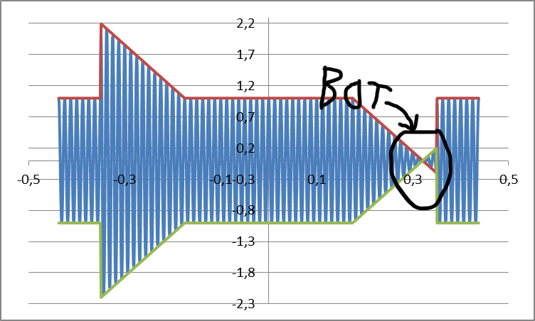

Вопрос: Почему иногда при М>1 перемодуляция не возникает?

Ответ: Форма некоторых модулирующих сигналов выглядит также, как если бы возникла перемодуляция. Например прямоугольный видеоимпульс

Вопрос: Почему возникают нелинейные искажения при М=1?

Ответ (для слабых): При повышении амплитуды модулирующего сигнала из-за шумов (они бывают во всех генераторах), происходит перемодуляция

Ответ (для сильных): В АМ модуляторе есть транзистор (нелинейный элемент). Мы стараемся использовать линейную часть ВАХ, если взять больше, то форма сигнала исказится (см топовый рисунок ниже)

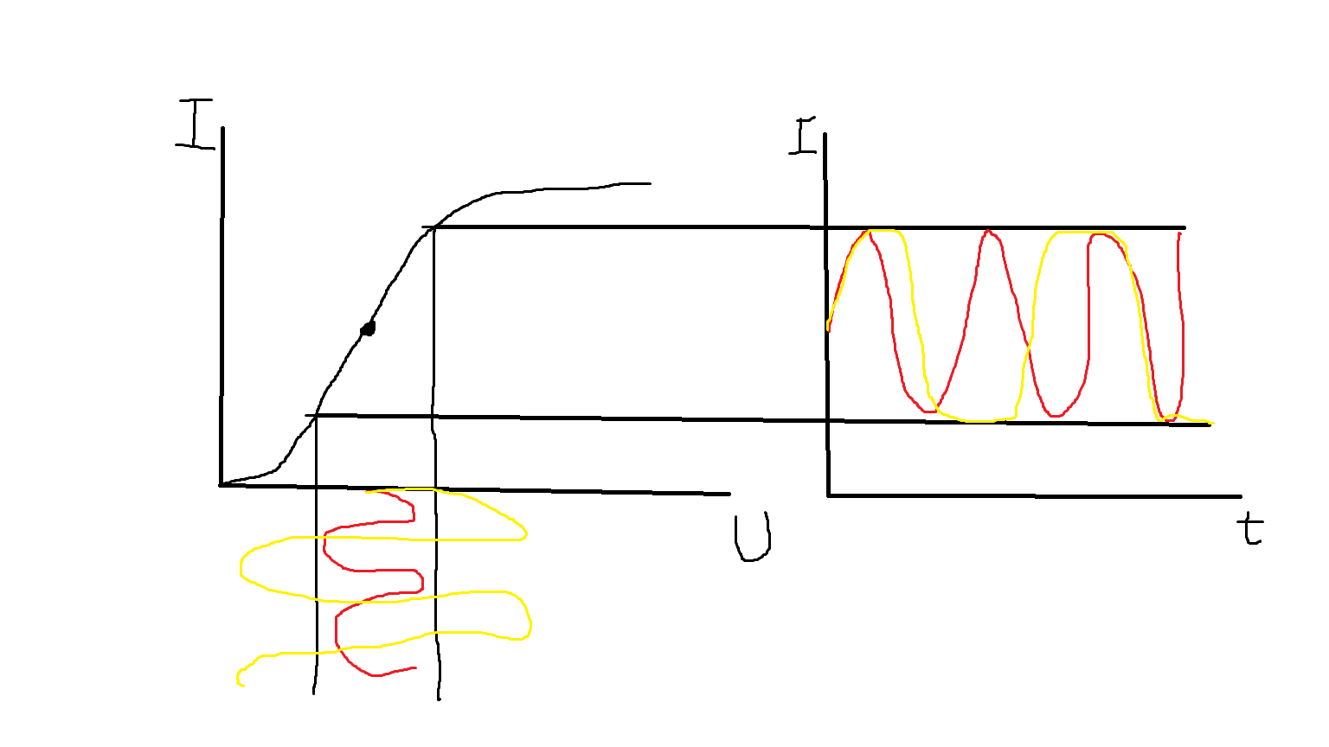

Вопрос: Как демодулировать сигнал при перемодуляции?

Вариант 1: Восстановить несущую (как – не понятно) (Правильный ответ)

Вариант 2: Удалить несущую фильтром, демодулировать как сигнал с балансной модуляцией (Полуправильный ответ)